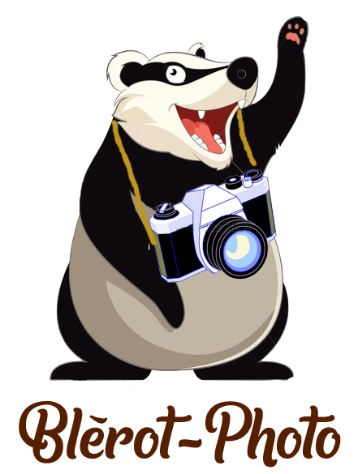

Je soussigné(e)………………………………………………………………………………………...

Demeurant : …………………………………………………………………………………………...

…………………………………………………………………………………………..

Certifie être majeur(e) et reconnais avoir autorisé M. ……………………………………… à réaliser des prises de vues mettant en scène mon enfant :

……………………………………………………………………………………………………………

J'autorise M. …………………………………………. ou ses ayants-droit à utiliser la ou les photos ci-après sans demander rémunération pour les cas suivants :

- Illustration du site Internet www.blerotphoto.fr
- Exposition en galeries artistiques
- Participation à des concours.

Toute autre utilisation, en particulier commerciale, devra faire l'objet d'un autre accord. Cette autorisation est valable un an, renouvelable par tacite reconduction.

Les éventuels commentaires ou légendes accompagnant leur reproduction ou leur représentation ne devront pas porter atteinte à mon image ni à ma réputation. Je m'engage à être solidaire de l'auteur en cas de préjudice causé par une utilisation abusive ou détournée de l'image par un tiers à son insu.

(Insérer ici une vignette de la photo ou une description de la série de photos incluant la date de prise de vue et le lieu) :

Signature précédée de la mention "Bon pour accord" :

Fait à : …………………..….……… le : ……....………… en deux exemplaires originaux.

